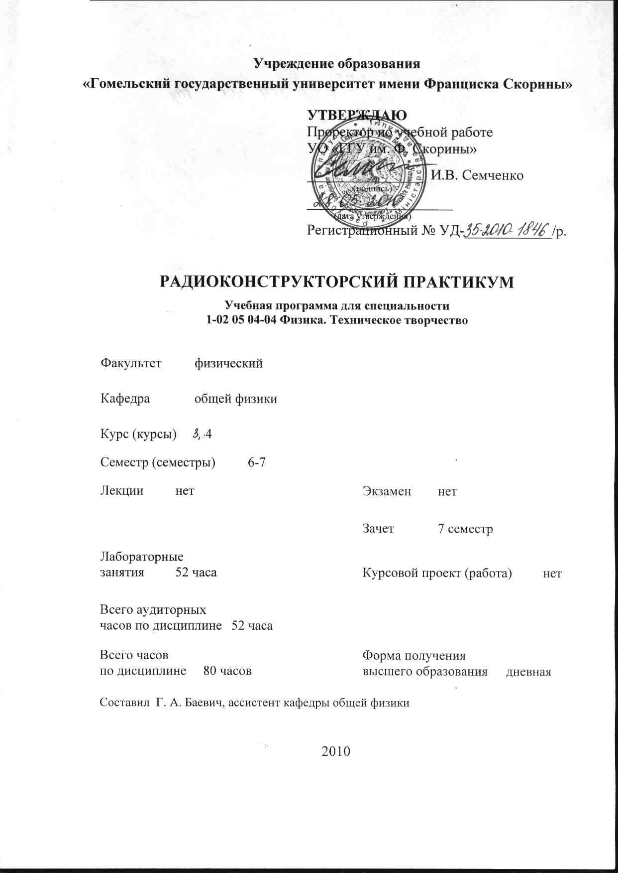
Учреждение образования
«Гомельский государственный университет имени Франциска Скорины»

УТВЕРЖДАЮ
Проректор по учебной работе
УО «ГГУ им. Ф. Скорины»

________________ И.В. Семченко
(подпись)
____________________
(дата утверждения)
Регистрационный № УД-____________/р.

РАДИОКОНСТРУКТОРСКИЙ ПРАКТИКУМ

Учебная программа для специальности
1-02 05 04-04 Физика. Техническое творчество

Факультет физический

Кафедра общей физики

Курс (курсы) 3-4

Семестр (семестры) 6-7

Лекции нет Экзамен нет
Практические (семинарские)
занятия xx часа Зачет 7 семестр

Лабораторные
занятия 52 часа Курсовой проект (работа) нет

Всего аудиторных
часов по дисциплине 52 часа

Всего часов Форма получения
по дисциплине 80 часов высшего образования дневная

Составил Г. А. Баевич, ассистент кафедры общей физики

2010
Учебная программа составлена на основе базовой учебной программы, утвержденной _____ ________________ 2010 г.,
регистрационный номер _____-________/_____

Рассмотрена и рекомендована к утверждению в качестве рабочего варианта
на заседании кафедры общей физики

___ __________ 2010 г., протокол № __

Заведующий кафедрой
доцент ____________ Е. Б. Шершнев

Одобрена и рекомендована к утверждению
Методическим советом физического факультета

___ __________ 2010 г., протокол № __

Председатель
доцент ____________ Е.А. Дей

Пояснительная записка

Цель дисциплины состоит в усвоении студентами вопросов, связанных с проектированием и изготовлением радиоэлектронных устройств, ознакомлением с элементной базой, получением практических навыков по разработке, конструированию и изготовлению радиоэлектронной аппаратуры.
Задачи дисциплины:
- получить представление о разработке принципиальных схем радиоэлектронных устройств;
- овладеть приемами работы с различными материалами, применяемыми при изготовлении радиоэлектронных устройств;
- освоить практические навыки по монтажу, настройке и регулировке различных радиоэлектронных устройств.
Общее количество часов – 80, из них: лабораторные занятия – 52. Форма отчётности – зачет.

Содержание учебного материала

Тема 1. Выбор изготавливаемого устройства
Введение. Цели и задачи курса, содержание, литература. Основы производства радиоэлектронной аппаратуры. Выработка основных требований, которым должно отвечать изготавливаемое устройство (технические, экономические, эксплуатационные). Генерация идей. Фильтрация вариантов. Проверка концепции. Работа с литературой.

Тема 2. Разработка и расчет принципиальной схемы устройства
Выбор элементной базы. Схемная документация. Виды и типы схем. Составляющие части схем. Правила выполнения электрических схем. Разработка функциональной схемы устройства. Разработка электронных схем отдельных узлов и блоков.

Тема 3. Изготовление макета устройства
Конструктивная иерархия аппаратуры. Модульный принцип конструирования. Уровни конструктивной иерархии. Принципы иерархического конструирования. Стандартизация при модульном конструировании. Базовый принцип. Модули нулевого уровня. Модули первого уровня. Модули второго уровня. Блоки стеллажного типа. Блоки книжной конструкции.

Тема 4. Настройка и регулировка макета
Элементы настройки и регулировки. Шасси и платы для макетирования. Согласование компонентов устройства. Разработка макета составных частей устройства.

Тема 5. Разработка печатной платы
Общие сведения о печатном монтаже. Печатные платы (ПП). Общие требования к ПП. Виды печатных плат. Проектирование и расчет печатных плат. Задачи конструирования печатных плат. Основные правила конструирования печатных плат. Конструктивные особенности ПП. Классы точности ПП. Размеры печатных плат. Маркировка ПП. Проектирование рисунка проводников ПП. Паяемость ПП. Расчет электрических параметров ПП.

Тема 6. Изготовление печатной платы
Характеристика технологий изготовления печатных плат. Методы изготовления печатных плат. Субтрактивные методы. Аддитивные методы. Методы нанесения рисунка ПП. Пленочные технологии изготовления ПП. Конструкционные материалы печатных плат. Технологическая оснастка изготовления печатных плат.

Тема 7. Монтаж и распайка печатной платы
Компоненты для установки на печатных платах. Пассивные компоненты для поверхностного монтажа. Интегральные компоненты. Нестандартные и выводные компоненты. Сборка модулей на печатных платах. Установка компонентов на ПП. Пайка на печатных платах. Очистка плат после пайки.

Тема 8. Сборка и монтаж радиоэлектронного устройства
Организация сборочно-монтажных работ. Проектирование техпроцессов сборки и монтажа. Типовые и групповые процессы сборки и монтажа. Техпроцессы сборки и монтажа аппаратуры. Анализ технологичности электронного узла. Выбор техпроцесса сборки электронного узла. Разработка схемы сборки. Разработка технологических операций.

Учебно-методическая карта дисциплины

Номер раздела, темы, занятия | Название раздела, темы, занятия;  перечень изучаемых вопросов | Количество аудиторных часов |  |  |  | Материальное обеспечение занятия (наглядные, методические пособия и др.) | Литература | Формы контроля  знаний
Номер раздела, темы, занятия |  | лекции | практические  (семинарские)  занятия | лабораторные  занятия | контролируемая  самостоятельная работа студента |  | Литература | Формы контроля  знаний
1 | 2 | 3 | 4 | 5 | 6 | 7 | 8 | 9
1 | Выбор изготавливаемого устройства  1. Введение. Цели и задачи курса, содержание, литература.  2. Основы производства радиоэлектронной аппаратуры.  3. Выработка основных требований, которым должно отвечать изготавливаемое устройство. | – | – | 2 | – | Методическое  пособие. | [1]  [2]
2 | Разработка и расчет принципиальной схемы устройства  1. Выбор элементной базы.  2. Виды и типы схем.  3. Составляющие части схем.  4. Разработка функциональной схемы устройства.  5. Разработка электронных схем отдельных узлов и блоков. | – | – | 8 | – | Лабораторное  оборудование.  Методическое  пособие. | [1]  [2] | Самостоятельная работа.

1 | 2 | 3 | 4 | 5 | 6 | 7 | 8 | 9
3 | Изготовление макета устройства  1. Модульный принцип конструирования.  2. Уровни конструктивной иерархии.  3. Принципы иерархического конструирования.  4. Модули нулевого, первого и второго уровня. | – | – | 8 | – | Лабораторное  оборудование.  Методическое  пособие. | [2]  [3] | Самостоятельная работа
4 | Настройка и регулировка макета  1. Элементы настройки и регулировки.  2. Шасси и платы для макетирования.  3. Разработка макета составных частей устройства. | – | – | 4 | – | Лабораторное  оборудование.  Методическое  пособие. | [3]  [4] | Самостоятельная работа
5 | Разработка печатной платы  1. Общие сведения о печатном монтаже.  2. Виды печатных плат.  3. Проектирование и расчет печатных плат.  4. Конструктивные особенности печатных плат.  5. Проектирование рисунка проводников печатных плат. | – | – | 8 | – | Лабораторное  оборудование.  Методическое  пособие. | [5] | Самостоятельная работа

1 | 2 | 3 | 4 | 5 | 6 | 7 | 8 | 9
6 | Изготовление печатной платы  1. Методы изготовления печатных плат.  2. Методы нанесения рисунка печатных плат.  3. Конструкционные материалы печатных плат.  4. Технологическая оснастка изготовления печатных плат. | – | – | 4 | – | Лабораторное  оборудование.  Методическое  пособие. | [5] | Самостоятельная работа
7 | Монтаж и распайка печатной платы  1. Компоненты для установки на печатных платах.  2. Сборка модулей на печатных платах.  3. Установка компонентов на печатные платы.  4. Пайка на печатных платах. | – | – | 8 | – | Лабораторное  оборудование.  Методическое  пособие. | [5] | Самостоятельная ра-бота
8 | Сборка и монтаж радиоэлектронного устройства  1. Организация сборочно-монтажных работ.  2. Типовые и групповые процессы сборки и монтажа.  3. Разработка схемы сборки.  4. Разработка технологических операций. | – | – | 8 | – | Лабораторное  оборудование.  Методическое  пособие. | [4]  [5] | Самостоятельная работа
 | Итого: | – | – | 52 | –

Информационно-методическая часть

Перечень лабораторных работ
- Разработка функциональной схемы устройства.
- Разработка макета составных частей устройства.
- Конструирование макета радиоэлектронного устройства
- Проектирование и расчет печатных плат.
- Разработка посадочных мест на печатных платах.
- Трассировка проводников печатных плат.
- Методы изготовления печатных плат.
- Размещение конструктивных компонентов на печатных платах.
- Пайка на печатных платах.
- Сборка модулей на печатных платах.
- Проектирование техпроцессов сборки и монтажа радиоэлектронного устройства.

Рекомендуемая литература

Основная
1. Титце, У. Полупроводниковая схемотехника / У. Титце, К. Шенк. - М.: Мир, 1982.
2. Кар, Д. Проектирование и изготовление электронной аппаратуры / Д. Кар. - М.: Мир, 1980.
3. Потемкин, В.В. Радиофизика / В.В.Потемкин. - М.: Изд. МГУ, 1983.
4.Толкачев, Г.Б. Лабораторные работы по радиоэлектронике / Г.Б.Толкачев. - М.: Высшая школа, 1978.
5. Пирогова, Е.В. Проектирование и технология печатных плат / Е.В. Пирогова. - М.: Форум: Инфра-М, 2005. – 560 с.

Дополнительная
6. Тарабрин, Б.В. Интегральные микросхемы / Б.В. Тарабрин. - Справочник, М.: Радио и связь, 1983.
7. Верховцев, О.Г. Практические советы мастеру-любителю / О.Г. Верховцев, К.П. Лютов. - Электротехника, электроника, материалы и их обработка. Л.: Энергоатомиздат, 1988.

ПРОТОКОЛ СОГЛАСОВАНИЯ УЧЕБНОЙ ПРОГРАММЫ
ПО ИЗУЧАЕМОЙ УЧЕБНОЙ ДИСЦИПЛИНЕ
С ДРУГИМИ ДИСЦИПЛИНАМИ СПЕЦИАЛЬНОСТИ

Название  дисциплины,  с которой  требуется согласование | Название  кафедры | Предложения  об изменениях в содержании учебной программы  по изучаемой учебной  дисциплине | Решение, принятое кафедрой, разработавшей учебную программу (с указанием даты и номера протокола)
Основы  радиоэлектроники | Кафедра  общей физики | Оставить без изменения | Рекомендовать к утверждению учебную программу в представленном варианте  протокол № ___ от ___.___.2010
Техническое  моделирование | Кафедра  общей физики | Оставить без изменения | Рекомендовать к утверждению учебную программу в представленном варианте  протокол № ___ от ___.___.2010
Основы автоматики и ВТ | Кафедра  общей физики | Оставить без изменения | Рекомендовать к утверждению учебную программу в представленном варианте  протокол № ___ от ___.___.2010
Схемотехника | Кафедра  общей физики | Оставить без изменения | Рекомендовать к утверждению учебную программу в представленном варианте  протокол № ___ от ___.___.2010

ДОПОЛНЕНИЯ И ИЗМЕНЕНИЯ К УЧЕБНОЙ ПРОГРАММЕ
ПО ИЗУЧАЕМОЙ УЧЕБНОЙ ДИСЦИПЛИНЕ
на _____/_____ учебный год

№№  пп | Дополнения и изменения | Основание

Учебная программа пересмотрена и одобрена на заседании кафедры
общей физики
(протокол № ____ от ________ 200_ г.)
Заведующий кафедрой
общей физики
к.ф.-м.н., доцент __________________ Е. Б. Шершнев

УТВЕРЖДАЮ
Декан физического факультета УО «ГГУ им. Ф. Скорины»
к.ф.-м.н., доцент __________________ С.А. Хахомов

